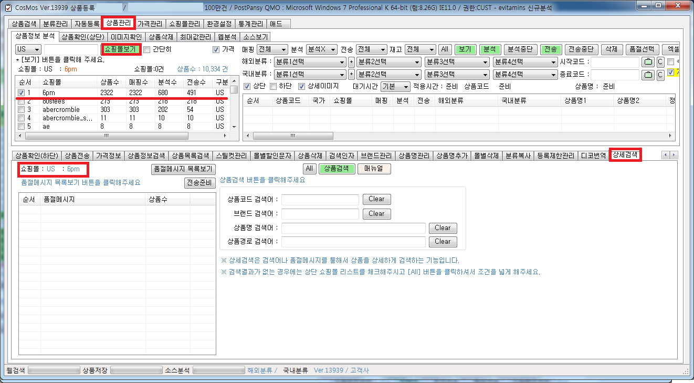
1. 코스모스 상품등록으로 로그인 후 {상품관리}탭에서 {상품정보 분석}탭에 [쇼핑몰 보기] 버튼을 클릭한 후 나타난 쇼핑몰을 선택을 해줍니다.
쇼핑몰을 선택해 주신 아래 하단에서 맨 오른쪽에 있는 {상세검색} 탭으로 이동을 합니다.
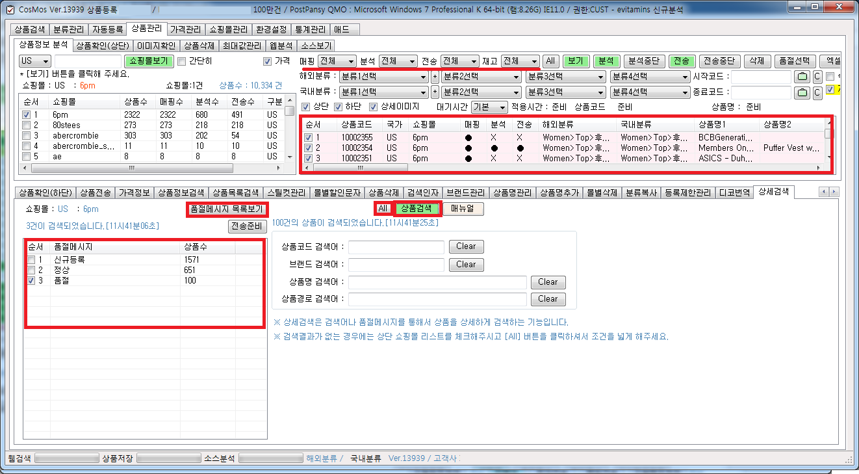
2. 쇼핑몰 선택을 한 상태에서 [품절 메세지 목록보기] 버튼을 클릭하게 되면 신규 등록한 부분부터 정상, 품절, 오류 등에 대한 리스트가 나타나고 있으며, 품절된 상품만 보고 싶을 경우 품절을 체크한 후 [All] 버튼을 클릭을 하면 분석,전송이 전체로 바뀌게 되며, 그 상태에서 [상품검색]버튼을 클릭하게 되면, 해당 품절된 상품리스트가 나타나게 됩니다.
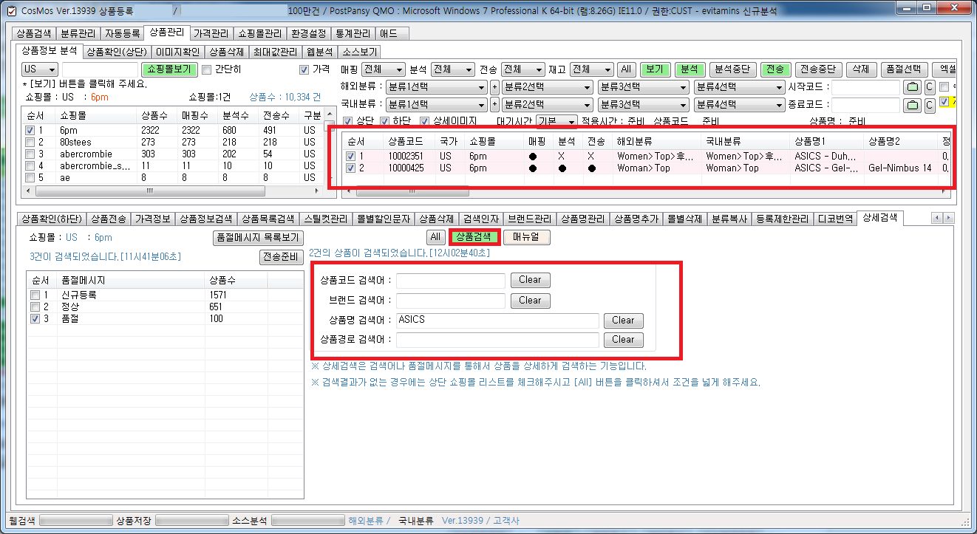
3. 상품명으로 검색을 할 경우 : 상품명을 입력하신 후 [상품 검색] 버튼을 누르시면 입력한 상품명에 해당하는 상품의 리스트만 나타나게 됩니다.
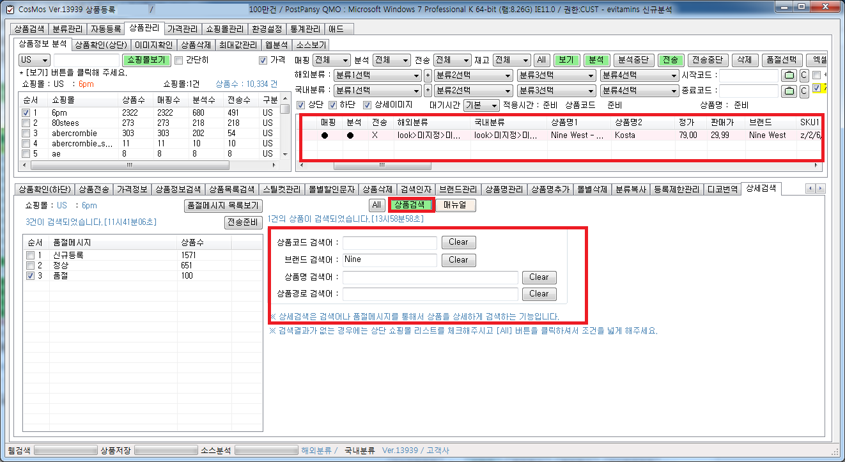
4. 브랜드로 검색을 하실 경우: 브랜드를 입력하신 후 [상품 검색] 버튼을 클릭하시면 해당하는 브랜드의 상품리스트가 나타납니다.
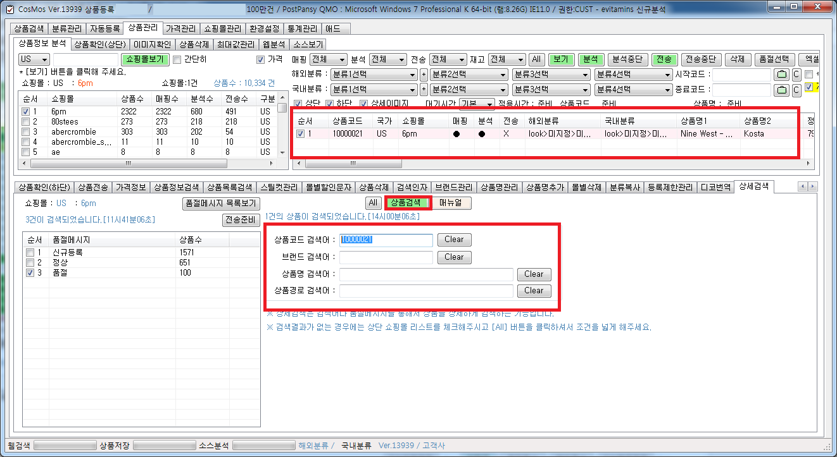
5. 상품코드로 검색을 하실 경우: 상품코드에 입력을 하신 다음 [상품 검색] 버튼을 눌러주시면 해당하는 상품의 리스트가 나타납니다.

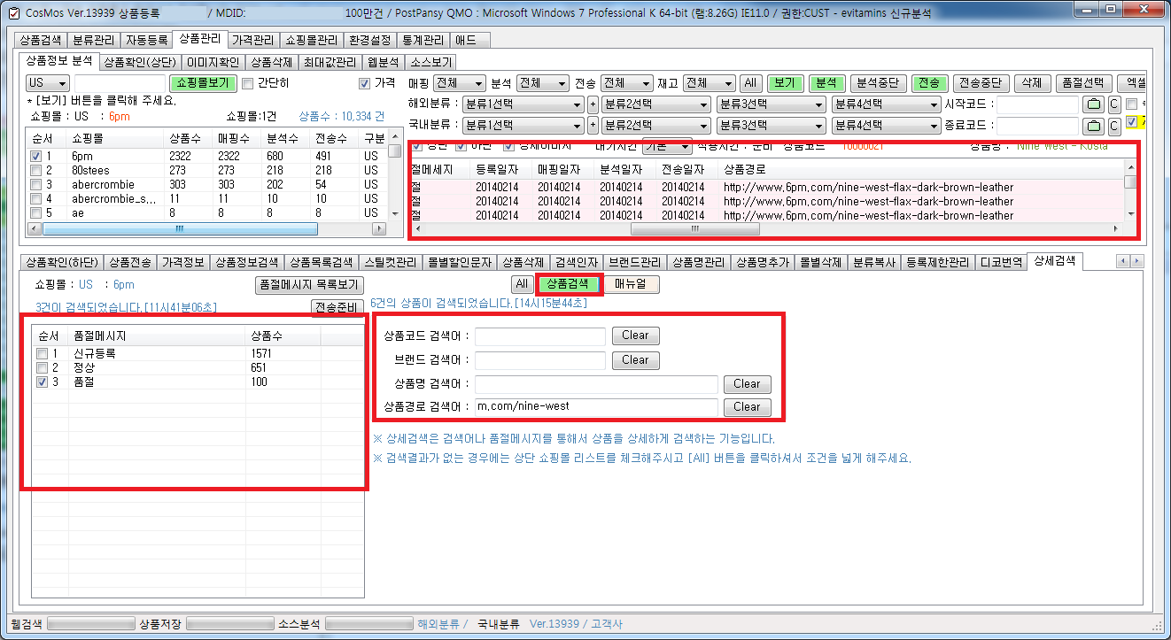
6. 상품경로로 검색을 할 경우 : 해당하는 상품의 경로를 입력하신 후 [상품검색]버튼을 눌러주시면 해당하는 상품의 리스트가 나타납니다.

